Relatorio 2 Parte de Banco de Dados — Sistema de Gestão de Restaurante
Por: Julia Nascimento Coelho
Banco utilizado: SQL Server Management Studio (SSMS) e visual studio code
Link do repositório: https://github.com/coelhoo24/restaurante_bd.git

Índices
Foram criados 4 índices para melhorar a performance das consultas mais frequentes do sistema:
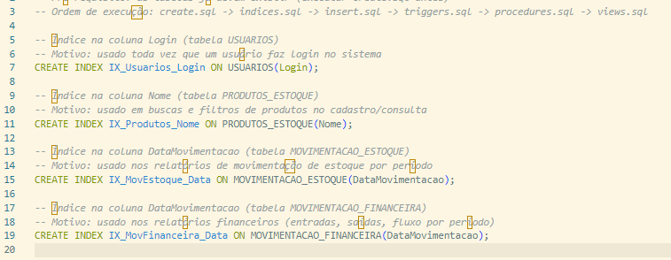
- IX_Usuarios_Login — acelera a busca do usuário na tela de login.
- IX_Produtos_Nome — acelera a busca de produtos por nome nas telas de cadastro/consulta.
- IX_MovEstoque_Data — acelera os relatórios que filtram movimentações de estoque por período.
- IX_MovFinanceira_Data — acelera os relatórios que filtram movimentações financeiras por período.

Trigger
- TRG_AtualizaEstoque: dispara automaticamente após cada inserção em Movimentacao_Estoque. Ela atualiza a quantidade atual do produto (somando em entradas e subtraindo em saídas) e, como regra de integridade adicional, impede que uma saída seja registrada se o estoque não for suficiente, cancelando a operação nesse caso.
- 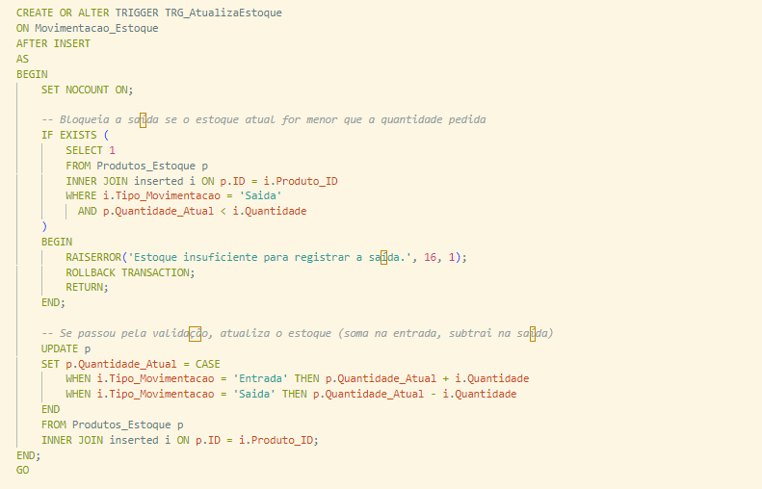

Procedures
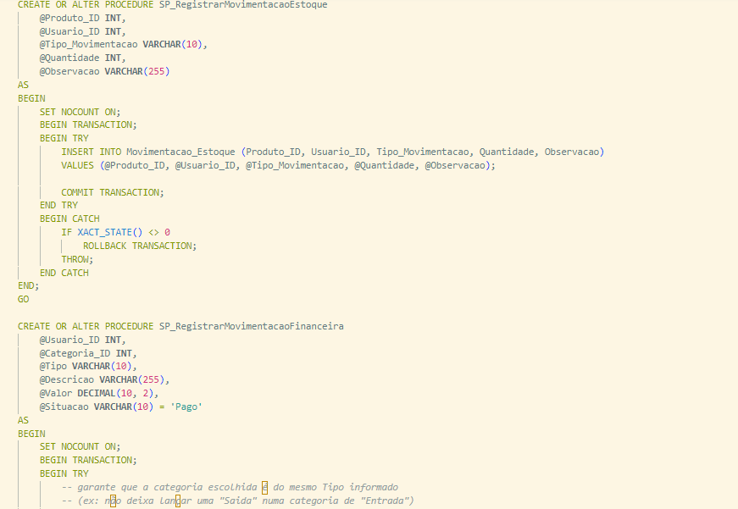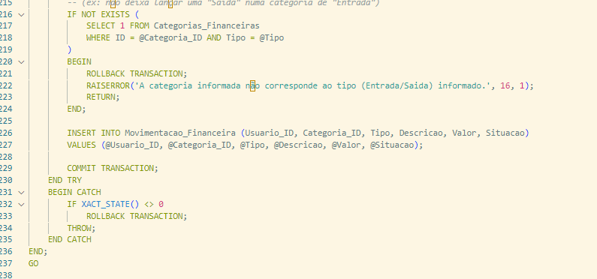
- SP_RegistrarMovimentacaoEstoque: registra uma movimentação de estoque dentro de uma transação seguem (com TRY/CATCH e ROLLBACK), garantindo que nenhum dado incompleto fique salvo no banco em caso de erro.
- SP_RegistrarMovimentacaoFinanceira: registra uma movimentação financeira, validando que a categoria escolhida é compatível com o tipo informado (Entrada/Saida) antes de salvar, também dentro de uma transação segura.

Views - Relatórios
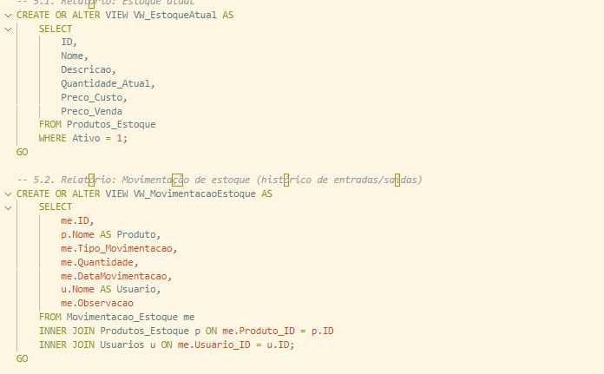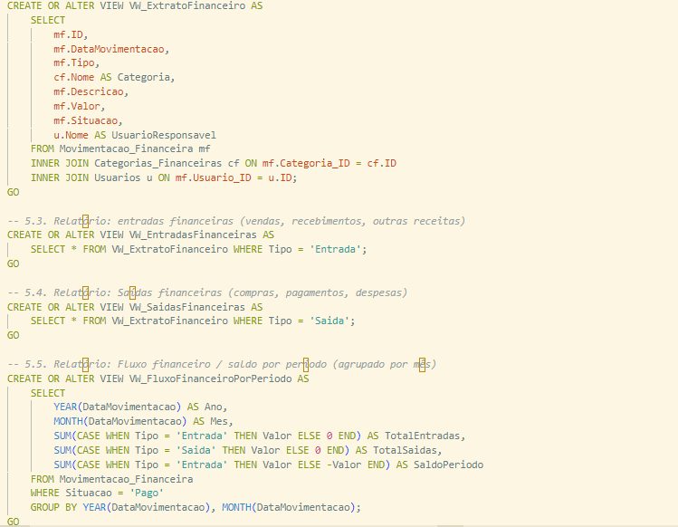
Foram criadas as 5 views exigidas.
- VW_EstoqueAtual — situação atual de todos os produtos ativos.
- VW_MovimentacaoEstoque — histórico de entradas/saídas de estoque com nome do produto e do usuário responsável.
- VW_EntradasFinanceiras — todas as entradas financeiras (vendas, recebimentos, outras receitas).
- VW_SaidasFinanceiras — todas as saídas financeiras (compras, pagamentos, despesas).
- VW_FluxoFinanceiroPorPeriodo — total de entradas, total de saídas e saldo, agrupados por mês/ano.

Controle de Usuários e Permissões (DCL)
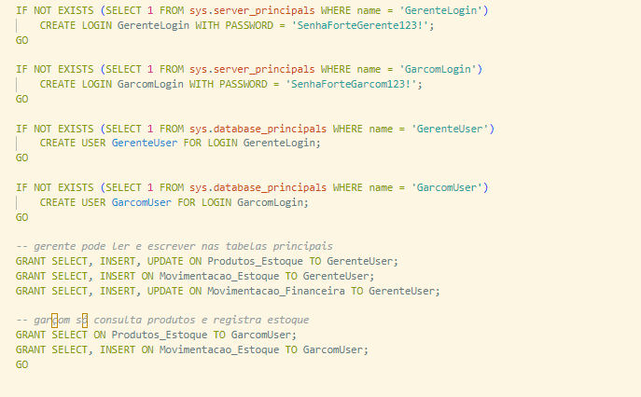
Foram criados logins e usuários no banco com permissões diferentes por papel:
- GerenteUser — pode consultar e alterar produtos, e consultar/inserir movimentações de estoque e financeiras.
- GarcomUser — acesso restrito: só pode consultar produtos e registrar movimentações de estoque.
Essa separação garante que cada funcionário só acesse o que precisa para sua função.

Backup
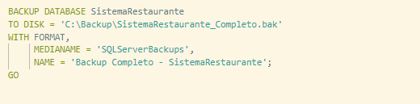
Foi implementada uma rotina de BACKUP DATABASE para gerar uma cópia completa do banco, garantindo recuperação em caso de falha.

Cardinalidade dos Relacionamentos
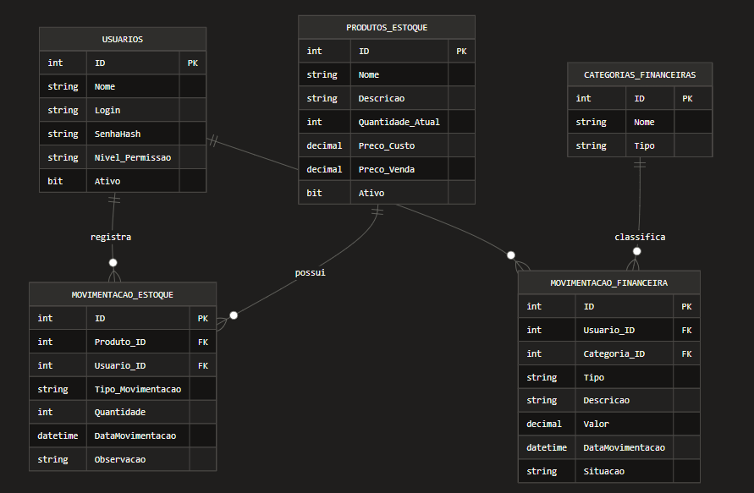O modelo de dados utiliza a notação "pé de galinha" (crow's foot), na qual cada extremidade de uma linha de relacionamento indica quantas ocorrências de uma tabela podem se associar a uma ocorrência da outra. As relações identificadas no modelo são:
- Usuarios (1) — (N) Movimentacao_Estoque: um usuário pode registrar nenhuma, uma ou várias movimentações de estoque, mas toda movimentação de estoque é registrada por exatamente um usuário.
- Produtos_Estoque (1) — (N) Movimentacao_Estoque: um produto pode ter nenhuma, uma ou várias movimentações (entradas/saídas) associadas a ele, mas toda movimentação se refere a exatamente um produto.
- Usuarios (1) — (N) Movimentacao_Financeira: um usuário pode registrar nenhuma, uma ou várias movimentações financeiras, mas toda movimentação financeira é registrada por exatamente um usuário.
- Categorias_Financeiras (1) — (N) Movimentacao_Financeira: uma categoria financeira pode classificar nenhuma, uma ou várias movimentações, mas toda movimentação financeira pertence a exatamente uma categoria.
Em todos os casos, o lado "1" da relação corresponde à tabela que contém a chave primária (PK), enquanto o lado "N" corresponde à tabela que contém a chave estrangeira (FK) referenciando essa PK. Essa é a razão pela qual o cardinalidade mínima do lado "N" é zero (uma linha pode existir sem nenhuma movimentação associada a ela ainda), enquanto o lado "1" é sempre obrigatório: uma movimentação nunca pode existir sem estar vinculada a um usuário, produto ou categoria válidos, já que essas colunas são NOT NULL e possuem restrição de chave estrangeira.

Testes de Integridade
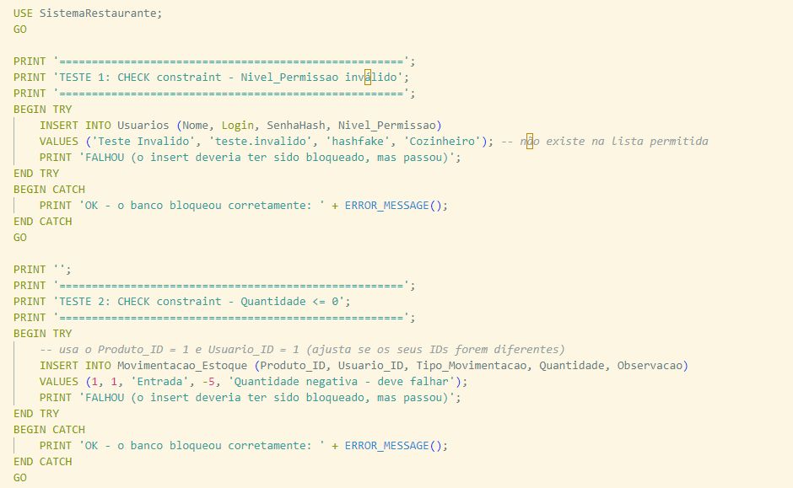

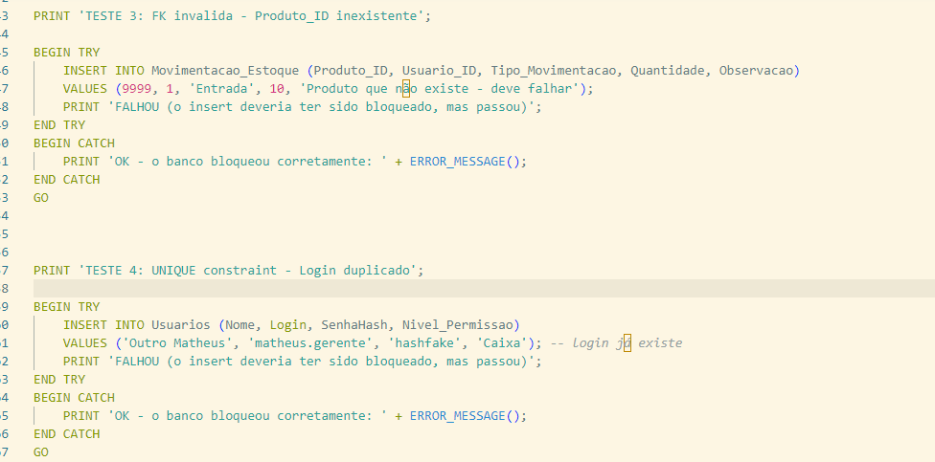
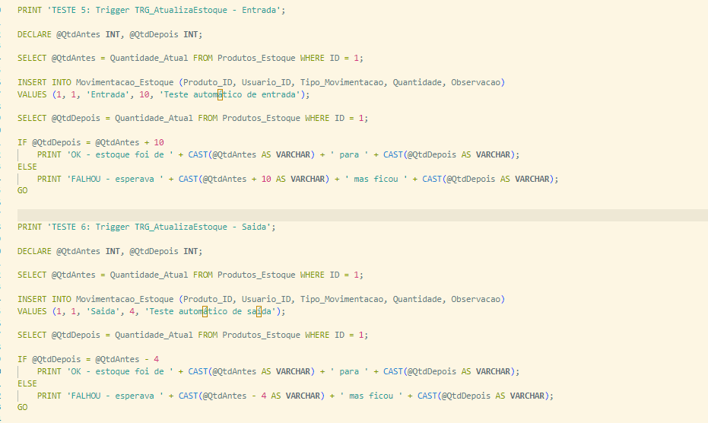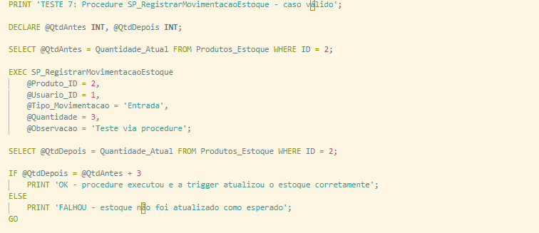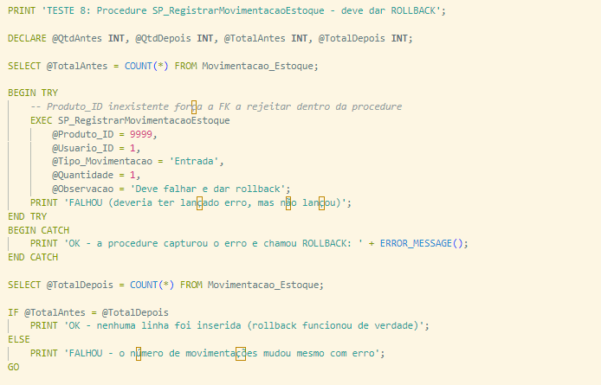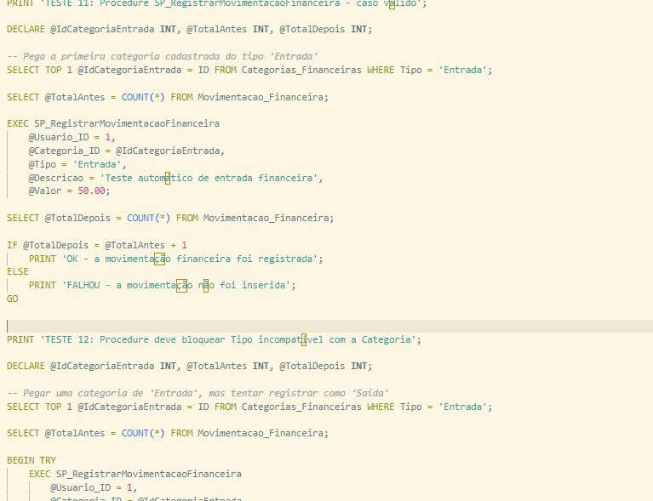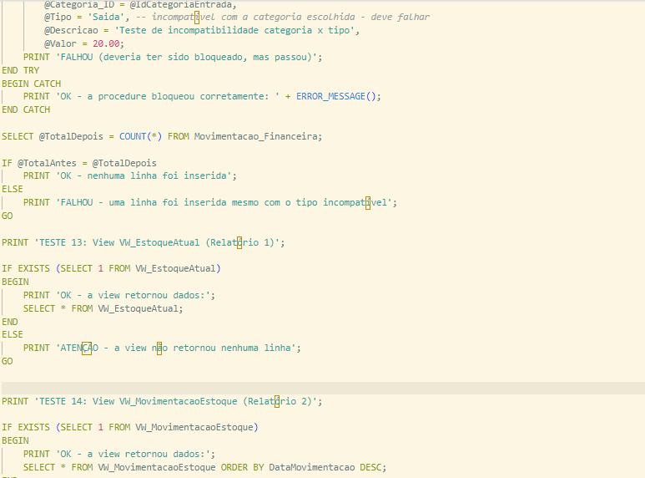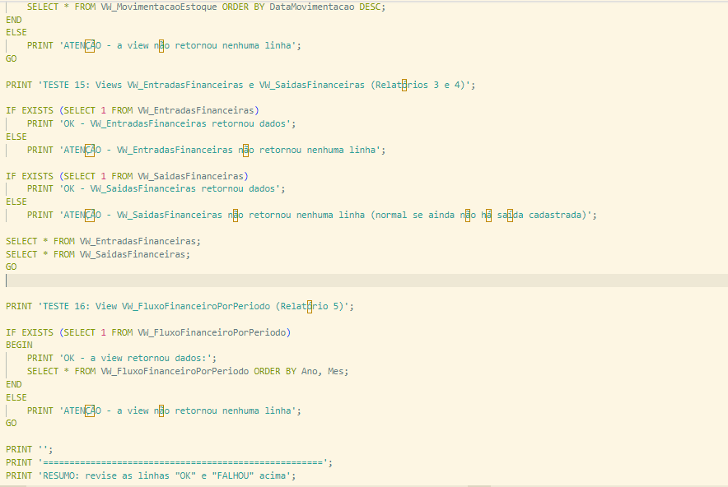
Foi criado um script de testes (testes_d_integridade.sql) que valida, de forma automatizada, se todas as regras acima realmente funcionam: tentativa de inserir dados inválidos (nível de permissão inexistente, login duplicado, quantidade negativa, produto/estoque inexistente), validação da trigger de estoque (inclusive o bloqueio de saída sem estoque suficiente), validação das procedures (incluindo o rollback em caso de erro) e verificação de que as 5 views retornam os dados esperados.
É isso, obrigada :)

